威海市环翠区退役军人事务局
2021年政府信息公开工作年度报告

根据《中华人民共和国政府信息公开条例》（以下简称《条例》），现公布威海市环翠区退役军人事务局2021年政府信息公开工作年度报告。本报告主要由总体情况、主动公开政府信息情况、收到和处理政府信息公开申请情况、因政府信息公开工作被申请行政复议、提起行政诉讼情况、政府信息公开工作存在的主要问题及改进情况、其他需要报告的事项六个部分。本年度报告中所列数据的统计期限从2021年1月1日至2021年12月31日。如对本报告有疑问，请与威海市环翠区退役军人事务局办公室联系（地址：威海市环翠区杏花西街一号；邮编：264200；电话：0631-5205116）。
- 总体情况
- 概述
2021年，在区委、区政府的正确领导下，在各部门各单位的支持帮助下，环翠区退役军人事务局坚持以习近平新时代中国特色社会主义思想为指导，认真贯彻落实《条例》和政府信息公开的有关规定，政府信息公开工作有序推进，有力地保障了退役军人及其他优抚对象的知情权、参与权、表达权和监督权。
- 主动公开政府信息情况
2021年，我单位把主动公开政府信息工作作为保障广大退役军人和其他优抚对象知情权、加强自身廉洁建设的重要举措，进一步更新信息采集与发布流程，健全信息公开考核与监督评议机制，提高信息公开工作的制度化、规范化水平。通过完善政务公开定期更新机制，不断补充、完善政府门户网站政府信息公开专栏，全年利用环翠区政府门户网站发布信息45条，利用“威海市环翠区退役军人事务局”微信公众平台发布信息152条，切实提升政务公开质量和实效。
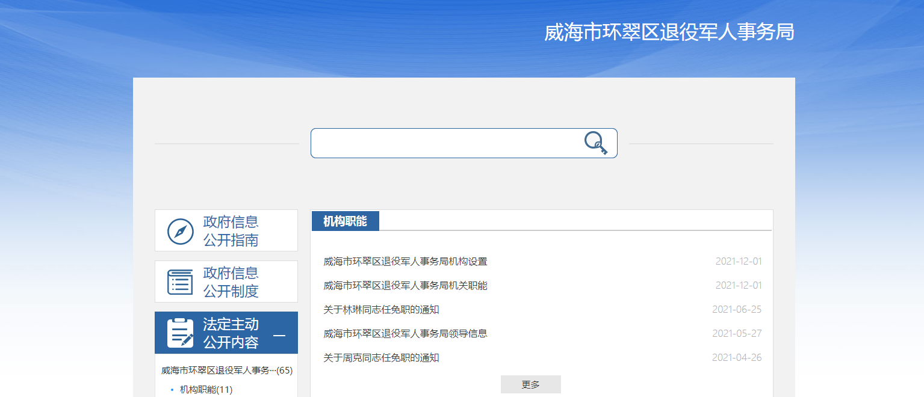
图1 威海市环翠区退役军人事务局政府门户网站主动公开内容
（三）政府信息公开申请办理情况
2021年度本单位未收到政府信息公开申请。
（四）制度建设及政府信息管理情况
按照上级要求，进一步梳理政务公开目录，制定信息公开指南，规范政府信息公开的受理、审查、处理、答复等各环节工作流程，做好合法性、保密性审查，确保答复时限和答复内容的依法依规。先后制定《威海市环翠区退役军人事务局政务新媒体管理制度》、《威海市环翠区退役军人事务局网络信息内容发布“三审三校”制度》，进一步健全工作机制，提升了政务公开工作标准化水平。
- 政府信息公开平台建设情况
一是充分发挥网站信息公开平台作用，优化网站政府信息公开目录，确保目录符合工作实际，紧跟社会公众信息需求，不断丰富规范信息公开内容。二是推动新媒体全方位发展，建立“威海市环翠区退役军人事务局”官方公众号，充分发挥政务新媒体灵活便捷优势，多渠道推送消息，方便广大退役军人和优抚对象多渠道、全方位获取信息，切实提升政务公开工作影响力。三是加强政务公开体验区建设。进一步完善环翠区退役军人服务中心政府信息公开查阅场所的硬件和软件设施，为公众提供便捷的信息查询服务。
- 监督保障情况
一是突出重点，明确责任。全局学习培训围绕《条例》修订背景、公开主体范围、公开内容、依申请公开、监督保障等方面进行重点解读，学懂弄通政策要求，准确把握政务公开工作面临的新形势、新要求，进一步理清职责定位,明晰工作重点和任务，确保政务公开工作有序推进。二是结合实际，推动工作。根据《条例》规定的依申请公开、服务便民措施、公开原则和程序，坚持学习《条例》与实际工作相结合、与解决实际问题相结合，围绕退役军人实际需求，坚持“公开为常态，不公开为例外”原则，做好政府信息的主动公开和依申请公开。三是加强配合，形成合力。为全面落实《条例》工作要求，我单位调整了政务公开工作领导小组，要求各成员严格执行政府信息公开条例和有关法律法规，主动研究政务公开工作有关问题，认真落实领导小组议定事项，强化协作配合，形成合力，共同推进我单位政务公开各项工作。2021年，本单位严格按照《条例》要求开展政府信息公开工作，未收到政府信息公开有关的投诉、举报，也无其它责任追究的情形。
二、主动公开政府信息情况

第二十条第（一）项
信息内容 | 本年制发件数 | 本年废止件数 | 现行有效件数
规章 | 0 | 0 | 0
规范性文件 | 0 | 0 | 0

第二十条第（五）项
信息内容 | 本年处理决定数量
行政许可 | 0

第二十条第（六）项
信息内容 | 本年处理决定数量
行政处罚 | 0
行政强制 | 0

第二十条第（八）项
信息内容 | 本年收费金额（单位：万元）
行政事业性收费 | 0

三、收到和处理政府信息公开申请情况
（本列数据的勾稽关系为：第一项加第二项之和，等于第三项加第四项之和） |  |  | 申请人情况
 |  |  | 自然人 | 法人或其他组织 |  |  |  |  | 总计
 |  |  | 自然人 | 商业机 构 | 科研机构 | 社会公益组织 | 法律服务机构 | 其他 | 总计
一、本年新收政府信息公开申请数量 |  |  | 0 | 0 | 0 | 0 | 0 | 0 | 0
二、上年结转政府信息公开申请数量 |  |  | 0 | 0 | 0 | 0 | 0 | 0 | 0
三、本年度办理结果 | （一）予以公开 |  | 0 | 0 | 0 | 0 | 0 | 0 | 0
三、本年度办理结果 | （二）部分公开（区分处理的，只计这一情形，不计其他情形） |  | 0 | 0 | 0 | 0 | 0 | 0 | 0
三、本年度办理结果 | （三）不予公开 | 1.属于国家秘密 | 0 | 0 | 0 | 0 | 0 | 0 | 0
三、本年度办理结果 | （三）不予公开 | 2.其他法律行政法规禁止公开 | 0 | 0 | 0 | 0 | 0 | 0 | 0
三、本年度办理结果 | （三）不予公开 | 3.危及“三安全一稳定” | 0 | 0 | 0 | 0 | 0 | 0 | 0
三、本年度办理结果 | （三）不予公开 | 4.保护第三方合法权益 | 0 | 0 | 0 | 0 | 0 | 0 | 0
三、本年度办理结果 | （三）不予公开 | 5.属于三类内部事务信息 | 0 | 0 | 0 | 0 | 0 | 0 | 0
三、本年度办理结果 | （三）不予公开 | 6.属于四类过程性信息 | 0 | 0 | 0 | 0 | 0 | 0 | 0
三、本年度办理结果 | （三）不予公开 | 7.属于行政执法案卷 | 0 | 0 | 0 | 0 | 0 | 0 | 0
三、本年度办理结果 | （三）不予公开 | 8.属于行政查询事项 | 0 | 0 | 0 | 0 | 0 | 0 | 0
三、本年度办理结果 | （四）无法提供 | 1.本机关不掌握相关政府信息 | 0 | 0 | 0 | 0 | 0 | 0 | 0
三、本年度办理结果 | （四）无法提供 | 2.没有现成信息需要另行制作 | 0 | 0 | 0 | 0 | 0 | 0 | 0
三、本年度办理结果 | （四）无法提供 | 3.补正申请内容仍不明确 | 0 | 0 | 0 | 0 | 0 | 0 | 0
三、本年度办理结果 | （五）不予处理 | 1.信访举报投诉类申请 | 0 | 0 | 0 | 0 | 0 | 0 | 0
三、本年度办理结果 | （五）不予处理 | 2.重复申请 | 0 | 0 | 0 | 0 | 0 | 0 | 0
三、本年度办理结果 | （五）不予处理 | 3.要求提供公开出版物 | 0 | 0 | 0 | 0 | 0 | 0 | 0
三、本年度办理结果 | （五）不予处理 | 4.无正当理由大量反复申请 | 0 | 0 | 0 | 0 | 0 | 0 | 0
三、本年度办理结果 | （五）不予处理 | 5.要求行政机关确认或重新出具已获取信息 | 0 | 0 | 0 | 0 | 0 | 0 | 0
三、本年度办理结果 | （六）其他处理 | 1.申请人无正当理由逾期不补正、行政机关不再处理其政府信息公开申请 | 0 | 0 | 0 | 0 | 0 | 0 | 0
三、本年度办理结果 | （六）其他处理 | 2.申请人逾期未按收费通知要求缴纳费用、行政机关不再处理其政府信息公开申请 | 0 | 0 | 0 | 0 | 0 | 0 | 0
三、本年度办理结果 | （六）其他处理 | 3.其他 | 0 | 0 | 0 | 0 | 0 | 0 | 0
三、本年度办理结果 | （七）总计 |  | 0 | 0 | 0 | 0 | 0 | 0 | 0
四、结转下年度继续办理 |  |  | 0 | 0 | 0 | 0 | 0 | 0 | 0
四、政府信息公开行政复议、行政诉讼情况
行政复议 |  |  |  |  | 行政诉讼
结果维持 | 结果纠正 | 其他结果 | 尚未审结 | 总计 | 未经复议直接起诉 |  |  |  |  | 复议后起诉
 |  |  |  |  | 结果维持 | 结果纠正 | 其他结果 | 尚未审结 | 总计 | 结果维持 | 结果纠正 | 其他结果 | 尚未审结 | 总计
0 | 0 | 0 | 0 | 0 | 0 | 0 | 0 | 0 | 0 | 0 | 0 | 0 | 0 | 0
- 存在的主要问题及改进情况
2021年，环翠区退役军人事务局在政府信息公开工作方面做了一定的工作，但仍然存在不少困难和问题。主要表现在：一是政务信息公开内容还有待进一步拓展；二是公开内容的规范性有待进一步加强；三是工作人员力量相对不足，政务公开和依申请公开开展专门培训不足，信息公开业务能力有待进一步加强。下一步，我局将进一步加大公开力度，提高政务公开工作队伍思想认识，增强专业能力和专业水平，对于退役军人群体关心的重大问题、重要信息及时公开，不断探索信息公开的新途径，想方设法拓宽覆盖范围，同时明确专人受理12345热线电话，增强热线承办工作的责任心和服务能力，做到交办事项“件件有落实、事事有回音”。
- 其他需要报告的事项
- 依据《政府信息公开信息处理费管理办法》收取信息处理费的情况
本单位严格按照《国务院办公厅关于印发<政府信息公开信息处理费管理办法>的通知》（国办函〔2020〕109号）和《山东省人民政府办公厅关于做好政府信息公开信息处理费管理工作有关事项的通知》（鲁政办字〔2020〕179号）收取信息处理费。2021年度本单位未收到政府信息公开申请，故未收取任何信息处理费用。
- 落实上级年度政务公开工作要点的情况
本单位严格按照《2021年威海市环翠区政务公开重点工作及责任分工方案》 要求，进一步深入推进决策、执行、管理、服务和结果全过程公开。深化重点领域政府信息公开，加大退役军人就业信息公开力度 。同时进一步完善政务公开、宣传、网信、信访等部门沟通和协调联动机制，提高对社会热点的发现、搜集和反馈能力。
（三）人大代表建议、政协委员提案办理结果公开情况
2021年度，我单位未收到人大代表建议、政协委员提案。
（四）年度政务公开工作创新情况
充分利用“政府开放日”活动提升政务公开影响力，本年度共组织召开2次政府开放日专题活动，达到了全方位介绍和展现我单位工作职能、服务举措和工作成果的目的，加强了与退役军人的联系，进一步拉近了退役军人事务部门与退役军人的距离，展示了退役军人工作面貌，进一步浓厚全社会关心关爱退役军人的良好氛围。
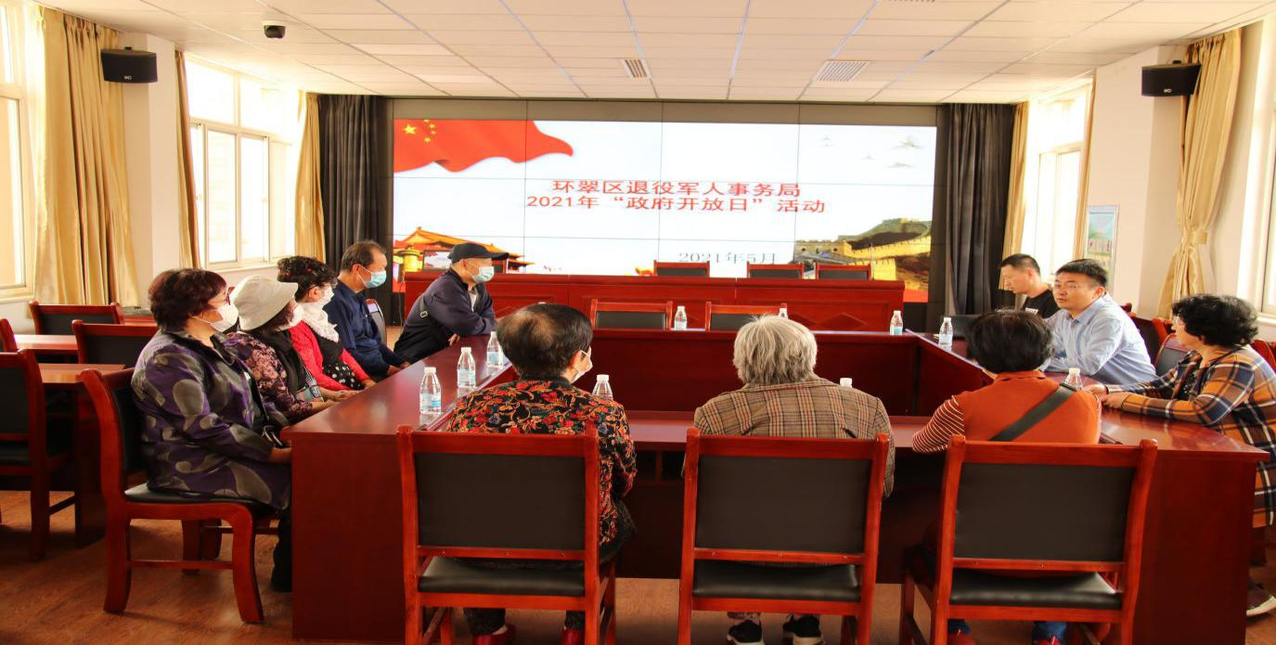
图2 环翠区退役军人事务局“政府开放日”活动
- 所属事业单位信息公开工作落实情况
所属事业单位包括威海市军队离退休干部休养所、威海市第二军休所、威海市环翠区双拥服务中心、威海市环翠区退役军人服务中心，均严格落实我局政府信息公开相关工作制度，规范有序推进信息公开工作，及时在环翠政务网统计专栏上发布信息。

